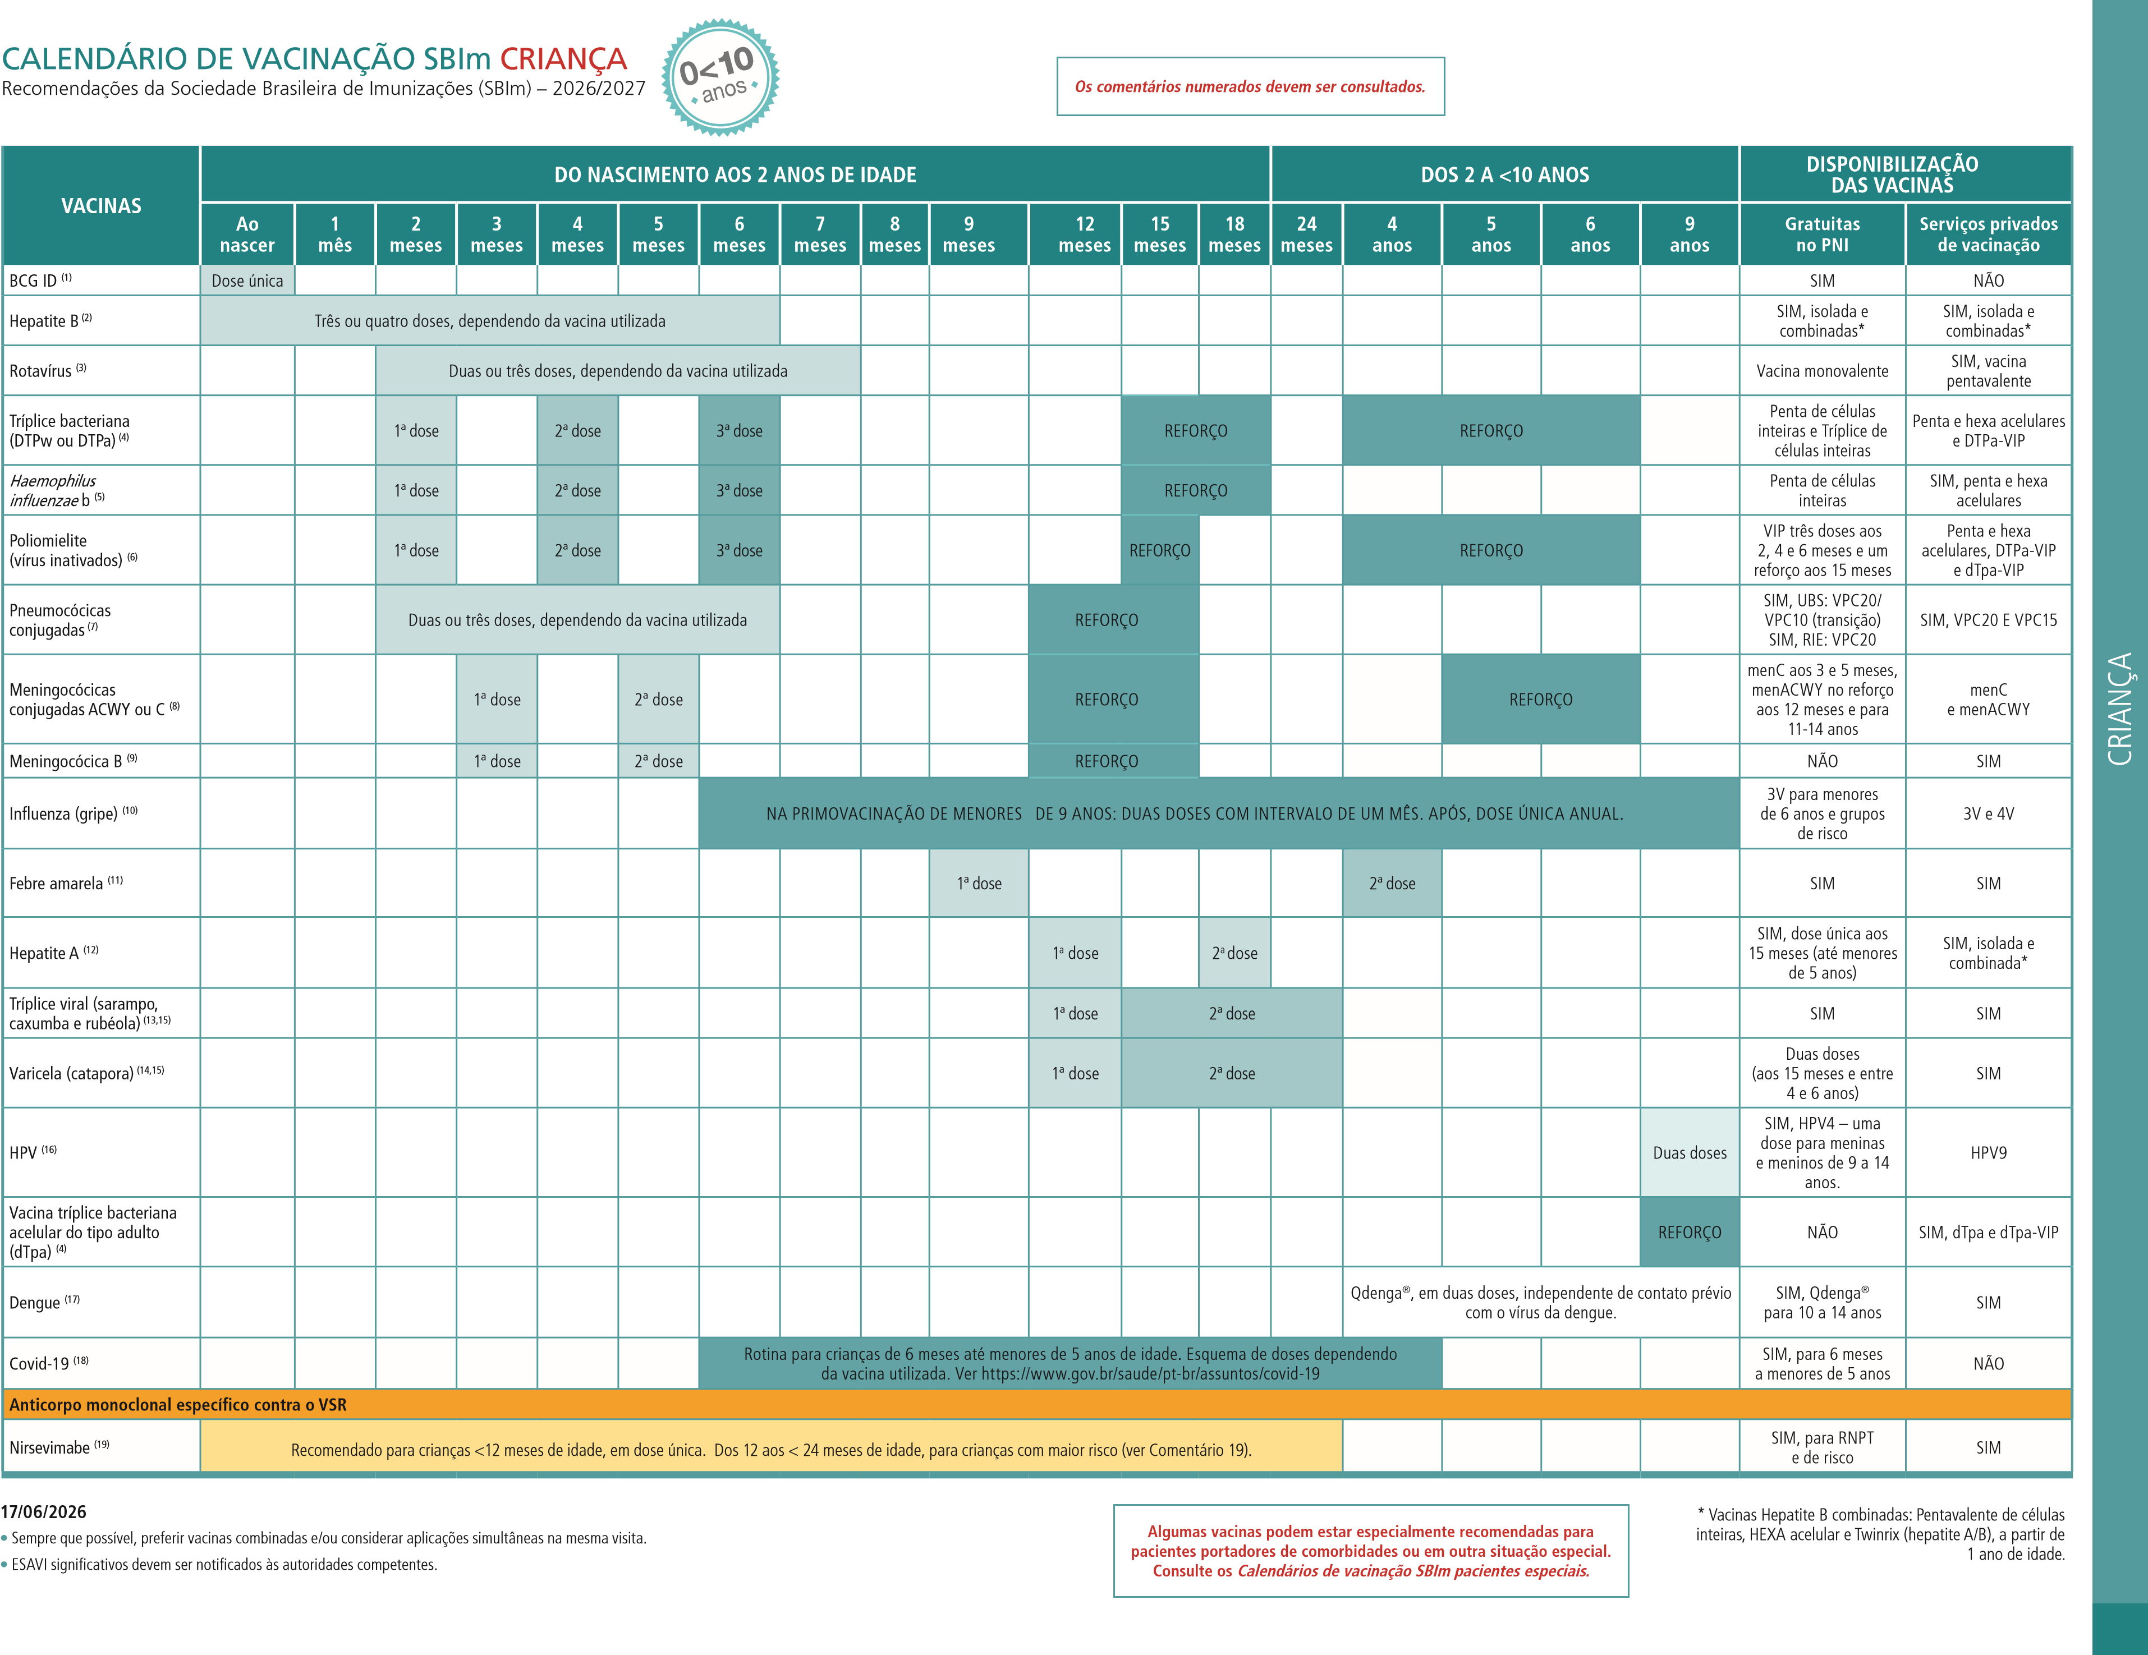

CALENDÁRIO DE VACINAÇÃO SBIm CRIANÇA [_{CONTINUAÇÃO]}
Recomendações da Sociedade Brasileira de Imunizações (SBIm) – 2026/2027

COMENTÁRIOS
- BCG ID: deverá ser aplicada o mais precocemente possível, em recém-nascidos com peso maior ou igual a 2.000 g. Em casos de histórico familiar, suspeita de imunodeficiência ou RNs cujas mães fizeram uso de biológicos durante a gestação, a vacinação poderá ser postergada ou contraindicada (consulte os Calendários de vacinação SBIm pacientes especiais). A revacinação com BCG não é recomendada mesmo para crianças que não desenvolveram cicatriz vacinal, pela ausência de evidências de que a repetição traga benefício adicional.
Quando solicitado teste de triagem de erros inatos do sistema imune, adiar vacinação até avaliação do resultado.
- Hepatite B: São 3 doses no total (0,1 e 6 meses). a) Aplicar a primeira dose nas primeiras 12 horas de vida. b) O esquema de quatro doses pode ser adotado quando é utilizada uma vacina combinada que inclua a vacina hepatite B. c) Se mãe HBsAg+, administrar também HBIG o mais precocemente possível (até sete dias após o parto).
- Vacina rotavírus monovalente: duas doses aos 2 e 4 meses de idade. Vacina rotavírus pentavalente: três doses aos 2, 4 e 6 meses de idade. Para ambas as vacinas, a primeira dose pode ser feita a partir de 6 semanas de vida. Em caso de recuperação de esquemas de atraso vacinal, a D1 aplicar no máximo até 11 meses e 29 dias, e a
última dose até 23 meses e 29 dias (uso off label). Intervalo mínimo entre doses de 30 dias. Se a criança cuspir, regurgitar ou vomitar após a vacinação, não repetir a dose. Se alguma dose na série for RV5 ou desconhecida, aplicar três doses. Não utilizar em crianças hospitalizadas. Em caso de suspeita de imunodeficiência ou RNs cujas mães fizeram uso de biológicos durante a gestação, a vacina pode estar contraindicada e seu uso deve ser avaliado pelo médico (consulte os Calendários de vacinação SBIm pacientes especiais).
- Tríplice bacteriana: o uso da vacina acelular (DTPa) é preferível ao de células inteiras (DTPw) pois os eventos adversos associados com a sua administração são menos frequentes e intensos. O reforço dos 4 a 6 anos pode ser feito com DTPa-VIP, dTpa-VIP. O reforço seguinte deverá ser feito com a vacina tríplice acelular do tipo adulto (dTpa), cinco anos após, preferencialmente entre 9 e 11 anos.
- Hib: recomenda-se o reforço aos 15-18 meses, principalmente quando for utilizada vacina Hib nas formulações combinadas com tríplice bacteriana acelular (DTPa) na série primária. Não é recomendada vacinação de rotina para crianças saudáveis a partir de 5 anos de idade, independente do passado vacinal.
- Poliomielite: o PNI alterou o esquema da vacina pólio para quatro doses exclusivamente com a vacina inativada (VIP): aos 2, 4, 6 meses e 1 único reforço aos 15 meses de idade. No PNI a VIP poderá ser administrada para crianças menores de 5 anos em atraso com o esquema vacinal. A SBIm continua recomendando o segundo reforço entre 4 e 6 anos de idade, de preferência com a vacina combinada (DTPa + VIP ou dTpa+ VIP).
- Pneumocócicas conjugadas: a SBIm, com o intuito de ampliar a proteção para sorotipos adicionais, recomenda no esquema básico e no reforço, preferencialmente, as vacinas VPC20 ou VPC15. Independente da VPC utilizada, sempre no esquema 3+1 para os que iniciam até os 6 meses de idade.
Crianças menores de 6 anos com esquema completo ou incompleto de VPC10 se beneficiarão com dose(s) adicional(is) com as vacinas VPC20 ou VPC15. Para proteção adequada contra os sorotipos adicionais, o esquema deve respeitar as recomendações de bula para a idade de início da vacinação.
Crianças saudáveis com esquema completo com a VPC13 não necessitam revacinar com a VPC20 ou VPC15, exceto se forem de maior risco para doença pneumocócica invasiva – DPI, quando está indicada a complementação com a VPC20.
As vacinas VPC20 e VPC15 são intercambiáveis em qualquer momento do esquema vacinal.
O PNI recomenda esquema 2+1 com a PCV20, em um esquema de transição: VPC20 aos 2 meses, VPC10 aos 4 meses e VPC20 aos 12 meses.
Ver Guia Técnico em: https://www.gov.br/saude/ pt-br/centrais-de-conteudo/publicacoes/guias-e-manuais/2026/guia-tecnico-para-introducao-da-vacina-pneumococica-20-valente-conjugada-n o-programa-nacional-de-imunizacoes.pdf
- Meningocócicas conjugadas ACWY/C: a SBIm recomenda preferencialmente a vacina MenACWY pela maior abrangência de sorogrupos. O PNI oferece Vacina menC aos 3 e 5 meses e menACWY no reforço aos 12 meses. Diferentes vacinas meningocócicas ACWY estão licenciadas no Brasil e os esquemas e idades de licenciamento variam conforme o fabricante. Crianças vacinadas com MenC podem se beneficiar com o uso da MenACWY e, nesse caso, deve ser respeitado intervalo mínimo de um mês da última dose de MenC. Para proteção adequada dos três sorogrupos adicionais, deve-se adotar o esquema recomendado pelo fabricante para a idade do início, independente da vacinação prévia com MenC. A SBIm recomenda um segundo reforço da vacina MenACWY para crianças entre 5-6 anos de idade (ou cinco anos após a última dose) pela diminuição dos títulos de anticorpos protetores observada após esse período com todas as vacinas meningocócicas conjugadas.
- Meningocócica B: pode ser usada a partir de 2 meses de idade, idealmente iniciando com uma dose aos 3 meses, outra aos 5 meses e uma dose de reforço entre 12 e 15 meses (esquema 2+1). Crianças de 12 a 23 meses devem receber duas doses com intervalo de dois meses entre elas com uma dose de reforço entre 12 e 23 meses após esquema primário. A partir dos 24 meses de idade: duas doses com intervalo mínimo de um a dois meses entre elas – não foi estabelecida ainda a necessidade de dose(s) de reforço. Em grupos de alto risco para doença meningocócica, consulte os Calendários de vacinação SBIm pacientes especiais.
- Influenza: é recomendada para todas as crianças a partir dos 6 meses de idade. Quando administrada pela primeira vez em crianças menores de 9 anos, aplicar duas doses com intervalo de 30 dias. Em crianças com fatores de risco e em situação epidemiológica que justifique, pode ser considerada uma segunda dose, a partir de três meses após a dose anual. A campanha de vacinação nos Estados da Região Norte tem início antecipado em relação às outras regiões do país (entre novembro e fevereiro), coincidindo com a sazonalidade regional. A vacina utilizada tem a formulação recomendada pela OMS para o Hemisfério Norte (HN). A vacina do Hemisfério Sul poderá ser recomendada como dose extra para crianças em situações de risco ou para brasileiros viajantes internacionais ou com destino aos estados do Norte do país. A efetividade vai depender do match (combinação) com as cepas circulantes quando da dose extra.
- Febre amarela: Duas doses: aos 9 meses e aos 4 anos de idade. Recomendação do PNI: se recebeu a primeira dose antes dos 5 anos de idade, indicada uma segunda dose, independentemente da idade atual; se aplicada a partir dos 5 anos: dose única. Recomendação da SBIm: como há possibilidade de falha vacinal mesmo para quem receber a primeira dose a partir dos 5 anos, a SBIm recomenda uma segunda dose 10 anos após. Contraindicada para imunodeprimidos, mas se o risco de adquirir a doença superar os riscos potenciais da vacinação, o médico deve avaliar seu uso (consulte os Calendários de vacinação SBIm pacientes especiais). Recomenda-se que crianças menores de 2 anos de idade, sempre que possível, não recebam as vacinas febre amarela e tríplice viral no mesmo dia, respeitando-se um intervalo de 30 dias entre elas. Essa vacina pode ser exigida para maiores de 9 meses de vida para emissão do CIVP, atendendo exigências sanitárias de alguns destinos internacionais. Neste caso, deve ser aplicada até dez dias antes de viajar.
Atualizado em
17.06.2026
- Hepatite A: para crianças a partir de 12 meses de idade não vacinadas para hepatite B no primeiro ano de vida, a vacina combinada hepatites A e B na formulação adulto pode ser considerada para substituir a vacinação isolada (A ou B) com esquema de duas doses (0-6 meses).
- Sarampo, caxumba e rubéola: para crianças com esquema completo, não há evidências que justifiquem uma terceira dose como rotina, podendo ser considerada em situações de risco epidemiológico, como surtos de caxumba e/ou sarampo. Em situação de risco para o sarampo – por exemplo, surto ou exposição domiciliar – a primeira dose deve ser aplicada a partir de 6 meses de idade. Nesses casos, a aplicação de mais duas doses após a idade de 1 ano ainda será necessária. Veja considerações sobre o uso da vacina tetraviral (SCRV) no item 15. O uso em imunodeprimidos deve ser avaliado pelo médico (consulte os Calendários de vacinação SBIm pacientes especiais).
- Varicela: é considerada adequadamente vacinada a criança que tenha recebido duas doses da vacina após 1 ano de idade. Em situação de risco – por exemplo, surto de varicela ou exposição domiciliar – a primeira dose pode ser aplicada a partir de 9 meses de idade. Nesses casos, a aplicação de mais duas doses após a idade de 1
ano ainda será necessária. Veja considerações sobre o uso da vacina tetraviral (SCRV) no item 15. O uso em imunodeprimidos deve ser avaliado pelo médico (consulte os Calendários de vacinação SBIm pacientes especiais).
- Tetraviral (SCRV): aos 12 meses, na mesma visita, aplicar a primeira dose da tríplice viral e varicela em administrações separadas (SCR + V) ou com a vacina tetraviral (SCRV). A segunda dose de tríplice viral e varicela, preferencialmente com vacina tetraviral, pode ser administrada a partir dos 15 meses de idade, mantendo intervalo de três meses da dose anterior de SCR, V ou SCRV.
- HPV: duas vacinas estão disponíveis no Brasil, HPV4 e HPV9. A SBIm, com o intuito de ampliar a proteção para os tipos adicionais, recomenda, sempre que possível, o uso preferencial da vacina HPV9 em duas doses, assim como a revacinação daqueles anteriormente vacinados com HPV2 ou HPV4. Na impossibilidade do uso de HPV9, a HPV4 deve ser recomendada e está disponível gratuitamente nas UBS para meninas e meninos de 9 a 14 anos em dose única.
- Não vacinados anteriormente: duas doses de HPV9 (0-6 meses); • Vacinados com uma dose de HPV4:
- Duas doses de HPV9 (0-6 meses), respeitando o intervalo de seis meses da 1ª dose de HPV4;
- na falta de HPV4, a aplicação de uma dose de HPV9 é segura, no entanto, completa a proteção apenas para os quatro tipos comuns às duas vacinas, desde que respeitado intervalo de seis meses.
 |  |  | Composição vacinal
Vacinas combinadas pertussis | Difteria | Tétano | Coqueluche | Hib | Hepatite B | Poliomielite
Tríplice bacteriana infantil de células inteiras (DTPw) | x | x | Células inteiras | – | – | –
Pentavalente de células inteiras (DTPw-HB-Hib) | x | x | Células inteiras | x | x | –
Pentavalente acelular (DTPa-VIP-Hib) | x | x | Acelular | x | – | x
Hexavalente acelular (DTPa-HB-VIP-Hib) | x | x | Acelular | x | x | x
Tetravalente pediátrica acelular (DTPa-VIP) | x | x | Acelular | – | – | x
Tríplice bacteriana adulto acelular (dTpa) | x | x | Acelular | – | – | –
Tetravalente adulto acelular (dTpa-VIP) | x | x | Acelular | – | – | x
- Completamente vacinados com HPV2 ou HPV4: duas doses (0-6 meses) de HPV9, respeitando intervalo de um ano da última dose de HPV2 ou HPV4.
- O PNI oferece a a vacina HPV4, além da rotina, para determinadas situações de risco: https:// www.gov.br/saude/pt-br/assuntos/saude-de-a-a-z/h/hpv/publicacoes/esquema-vacinal-hpv
- Dengue: Qdenga® é recomendada independente de contato prévio com o vírus da dengue em crianças a partir de 4 anos de idade, no esquema de duas doses com intervalo de três meses entre elas (0-3 meses). Para crianças imunodeprimidas ver calendários especiais SBIm. .
- Covid-19: recomendada pelo PNI para crianças de 6 meses até menores de 5 anos de idade. Esquema de doses dependendo da vacina utilizada. Ver https://www.gov.br/saude/pt-br/assuntos/ covid-19
- VSR: existem duas estratégias eficazes para proteção da criança contra infecção pelo VSR, a vacinação da gestante e a administração do anticorpo monoclonal – Nirsevimabe – na criança.
Situações em que o uso de Nirsevimabe está formalmente recomendado, preferencialmente ainda na maternidade: PNI
- Crianças prematuras (<37 de IG), menores de 6 meses de idade. Aplicar em qualquer época do ano, independente da sazonalidade.
- Crianças com comorbidades elegíveis*: administrar durante as sazonalidades (de fevereiro a agosto), a partir do nascimento e até antes de completar 24 meses de idade (1 ano, 11 meses e 29 dias).
SBIm Aplicar em qualquer época do ano, independente da sazonalidade, em todas as situações abaixo. • RN de mães não vacinadas;
- RN de mães imunossuprimidas, mesmo vacinadas durante a gestação;
- Parto ocorrido antes de 14 dias da vacinação
materna;
- Bebês nascidos prematuros (< 37 semanas de IG), com menos de 12 meses de idade (11 meses e 29 dias);
- Crianças com idade inferior a 24 meses (até 1 ano, 11 meses e 29 dias) com comorbidades elegíveis*.
*Lista de comorbidades elegíveis: doença pulmonar crônica da prematuridade, doença cardíaca congênita hemodinamicamente significativa, imunocomprometidos, Síndrome de Down, fibrose cística, doença neuromuscular e anomalias congênitas das vias aéreas.
Esquemas:
- Crianças <12 meses de idade x uma dose IM de 50 mg se peso < 5 Kg x uma dose de 100mg se peso ≥5 Kg
- Crianças de 12-23 meses de idade e com risco para infecção grave por VSR:
x 200 mg (duas doses de 100mg administradas simultaneamente), independente de peso.
A SBIm também orienta que pode ser considerado seu uso nas seguintes situações, independentemente da vacinação materna, em decisão compartilhada entre família e pediatra:
- Uma nova dose de Nirsevimabe para prematu-
ros menores de 12 meses de idade se a primeira dose foi aplicada há mais de 6 meses, a depender de risco epidemiológico e individual.
- Crianças <12 meses, nascidas a termo, sem fatores de risco, ou seja, sem comorbidades, a depender de risco epidemiológico e individual.
- Crianças de 12 a < 24 meses (até 1 ano, 11 meses e 29 dias) sem fatores de risco também podem se beneficiar, a depender de risco epidemiológico e individual. Nesse caso a SBIm sugere: x uma dose IM de 100 mg se peso < 10 Kg.
x 200 mg (duas doses de 100mg administradas simultaneamente) se peso ≥10 Kg.
Pode ser coadministrado com as demais vacinas recomendadas no Calendário de Vacinação SBIm do Prematuro e da Criança.
Este medicamento está no rol da ANS, com cobertura pelos planos/ convênios de saúde, para:
- prematuros com idade gestacional < 37 e com idade inferior a 6 meses.
- crianças com idade inferior a 2 anos com pelo menos uma das comorbidades listadas anteriormente.

